ULTRAVIYOLE VISIBLE SPEKTROFOTOMETRE (UV-VIS)
Cihazın Adı : ULTRAVIYOLE VISIBLE SPEKTROFOTOMETRE (UV-VIS)
Cihazın Markası : PERKIN ELMER
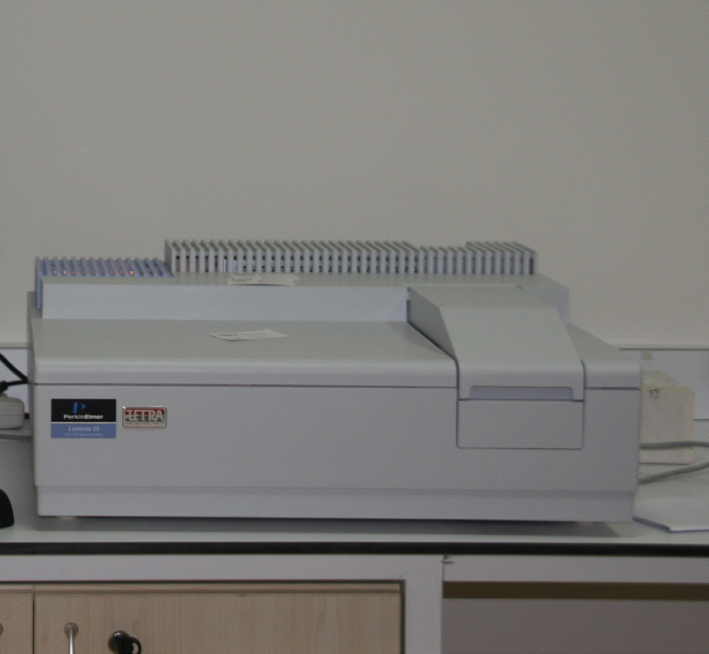
Cihazın Modeli : LAMBDA 25
UV-VIS Spektroskopisi modern analitik laboratuarların oturmuş, güvenilen ve kesin vazgeçilmez bir yöntemidir. UV-VIS spektroskopisi kullanılarak bilinmeyen maddeler tanımlanabilir ve bilinen maddelerin konsantrasyonları tayin edilebilir.
UV-VISspektrofotometre 600-190 nanometre arasındaki renkli anorganik kompleksler ve organik bileşiklerin kalitatif ve kantitatif belirlenmesinde kullanılır. Özellikle diğer cihazlarda belirlenemeyen anyonların tayini için uygundur. UV-VIS spektroskopi genellikle çözeltideki moleküller veya inorganik iyon ve komplekslerin ölçümünde kullanılır.
Kullanım Alanları
İçme suyu analizleri, atık su analizleri, çözeltiye alınabilen katı maddelerdeki anyonların belirlenmesi, organik bileşiklerin değişik çözücülerde spektrumlarının alınmasında UV spektroskopisi sıklıkla kullanılmaktadır.
Cihazın Teknik Özellikleri
• Cihazın Dalga boyu aralığı : 190-1100 nm.
• Dalga boyu tarama hızı: 7.5’dan 2880 nm/dak’ya kadar ayarlanabilir
• Bant aralığı: 1nm sabit.
• Işık Kaynağı : Döteryum ve tungsten lambalar.
• Optik: Çift ışınımlı.
• Dalgaboyu doğruluğu : ± 0.1nm (D2’de pik 656.1 nm)
• Dalgaboyu tekrarlanabilirliği : ± 0.05nm (D2’de pik 656.1 nm de 10 ölçümde)
• Fotometrik tekrarlanabilirlik : ± 0.001A (1 A’da 10 ölçümde maksimum sapma)
• Fotometrik kararlılık : 0.00015 A/saat ( 500nm’de, 2 sn tepki, ısındıktan sonra)
• Fotometrik gürültü, 500 nm de (RMS): <0.00005A (Gürültü 500 nm de/OA RMS, slit 1nm)

